UNIVERSIDADE VEIGA DE ALMEIDA – UVA

BACHARELADO EM CIÊNCIA DA COMPUTAÇÃO

Thalles Henriques
Patrick Modesto Linhares da Silva
Braian Soares Mesquita
Jonas Portilho Ribeiro
Fabio Esmilde Machado de Souza
Daniel Ramos da Silva
João Pedro Sant'Ana de Souza
Luiz Eduardo dos Santos Silva
Emerson Nascimento de Lima
Vinícius Silva Tavares
Kristian Barboza Lopes
Caio Lopes Ramos
Gabriel Ferrari Freitas de Castro
Victor Menezes Florentino
Lucas Machado

DOCUMENTAÇÃO DO SISTEMA ECOMMERCE MARKETING BI SAAS

RIO DE JANEIRO
2026
RESUMO
O presente trabalho tem como objetivo documentar o desenvolvimento de uma Plataforma Web B2B2C, estruturada como um Software as a Service (SaaS) voltado para o comércio eletrônico e análise de métricas (Business Intelligence). O sistema adota uma arquitetura multi-tenant, permitindo que múltiplos lojistas administrem seus catálogos e faturamentos de forma isolada, enquanto oferece uma vitrine virtual otimizada para o consumidor final. A pesquisa descreve a aplicação de metodologias ágeis e detalha a stack tecnológica utilizada: o backend foi construído em Python utilizando o framework Django e Django REST Framework, com persistência de dados em PostgreSQL. O frontend foi desenvolvido em TypeScript, fazendo uso das bibliotecas React, Next.js e TailwindCSS. Toda a infraestrutura foi virtualizada através de contêineres Docker, garantindo portabilidade e padronização do ambiente. Os resultados apontam para um sistema escalável, seguro através de autenticação JWT, e de fácil manutenção, cumprindo os requisitos de uma plataforma de e-commerce moderna.
Palavras-Chave: E-commerce. Arquitetura Multi-tenant. Business Intelligence. Django. React.

LISTA DE ILUSTRAÇÕES

Figura 1: Diagrama Entidade-Relacionamento ... 12
Figura 2: Interface de Autenticação ... 15
Figura 3: Interface de Registro ... 15
Figura 4: Dashboard Administrativo B2B ... 16
Figura 5: Módulo de Configurações do Lojista ... 16
Figura 6: Gestão de Catálogo e Motor de Deleção ... 17
Figura 7: Vitrine Pública do Cliente Final B2C ... 17
Figura 8: Fluxo de Checkout e Carrinho de Compras ... 18
Figura 9: Painel Analítico Pós-Transação (BI) ... 18

LISTA DE ABREVIATURAS E SIGLAS

API – Application Programming Interface
B2B2C – Business to Business to Consumer
BI – Business Intelligence
CSR – Client-Side Rendering
JWT – JSON Web Token
SaaS – Software as a Service
SEO – Search Engine Optimization
SSG – Static Site Generation
SSR – Server-Side Rendering
UI/UX – User Interface / User Experience

SUMÁRIO

1 INTRODUÇÃO ... 6
1.1 CONTEXTUALIZAÇÃO E JUSTIFICATIVA ... 7
2 TECNOLOGIAS UTILIZADAS ... 7
2.1 BACKEND E BANCO DE DADOS ... 7
2.1.1 Arquitetura multi-tenant e isolamento de dados ... 8
2.1.2 Segurança e autenticação com JWT ... 8
2.2 FRONTEND E INTERFACE ... 9
2.2.1 Renderização híbrida e otimização para motores de busca (SEO) ... 9
2.3 INFRAESTRUTURA ... 10
2.3.1 Orquestração e persistência de volumes ... 10
3 ESTRUTURAÇÃO E ARQUITETURA ... 10
3.1 ARQUITETURA E FLUXO DA APLICAÇÃO ... 10
3.2 ORGANIZAÇÃO DE DIRETÓRIOS... 11
3.3 DIVISÃO EM APPS E ESTRUTURA DO BACKEND... 11
3.4 BANCO DE DADOS (DER) ... 12
4 GUIA DE INSTALAÇÃO E EXECUÇÃO ... 12
5 GUIA DE USO E TESTES (FLUXO LINEAR) ... 14
6 ORGANIZAÇÃO ÁGIL E BACKLOG ... 19
7 VERSIONAMENTO E GITHUB ... 19
8 EQUIPE E COLABORADORES ... 19
9 CONCLUSÃO ... 20
REFERÊNCIAS ... 21

1 INTRODUÇÃO

A evolução do comércio eletrônico demanda plataformas cada vez mais flexíveis e escaláveis. Neste contexto, o presente trabalho descreve o desenvolvimento de uma Plataforma Web B2B2C, concebida para a disciplina de Laboratório de Desenvolvimento de Software. O sistema em questão é um Software as a Service (SaaS) voltado para marketing e Business Intelligence (BI) no e-commerce, projetado sob uma arquitetura multi-tenant. Essa abordagem arquitetural permite que múltiplos lojistas utilizem a mesma infraestrutura de software, mas gerenciem seus próprios catálogos, métricas e vendas de forma totalmente isolada e segura.
O objetivo principal deste projeto é entregar uma solução completa que englobe desde a vitrine virtual para o consumidor final (B2C) até o painel de gestão para o lojista (B2B). A aplicação foi construída visando alta disponibilidade e facilidade de implantação, utilizando contêineres para padronizar o ambiente de desenvolvimento.
No capítulo 2, serão apresentadas as tecnologias utilizadas no desenvolvimento do sistema. O capítulo 3 detalha a estruturação e a arquitetura do projeto. O capítulo 4 fornece o guia técnico de instalação. O capítulo 5 descreve o fluxo linear de uso e testes da aplicação. Por fim, o capítulo 6 apresenta as equipes e colaboradores e o capítulo 7 as conclusões do trabalho desenvolvido.

1.1 CONTEXTUALIZAÇÃO E JUSTIFICATIVA
A transformação digital no setor de varejo deixou de ser um diferencial para se tornar um requisito de sobrevivência. No entanto, pequenos e médios lojistas frequentemente esbarram no alto custo de desenvolvimento e manutenção de plataformas de e-commerce exclusivas. É neste cenário que o modelo SaaS (Software as a Service) ganha relevância, pois dilui os custos de infraestrutura e desenvolvimento entre diversos clientes, oferecendo uma solução robusta por meio de assinaturas.
A integração de ferramentas de Business Intelligence (BI) diretamente na plataforma B2B2C justifica-se pela necessidade de transformar o grande volume de dados transacionais em conhecimento acionável. Em vez de operar sistemas separados para vendas e análises, o lojista ganha eficiência ao centralizar a gestão de estoque, vitrine e métricas de conversão em um único ambiente integrado.

2 TECNOLOGIAS UTILIZADAS

A seleção das ferramentas e frameworks para a construção da plataforma baseou-se na necessidade de integração fluida, segurança de dados e metodologias ágeis (Scrum/Kanban) aplicadas pela equipe de desenvolvimento. O ecossistema tecnológico foi dividido em três camadas principais.

2.1 BACKEND E BANCO DE DADOS
A lógica de negócios e o roteamento de dados foram desenvolvidos utilizando a linguagem Python. O framework base escolhido foi o Django (versão 5.0.6), operando em conjunto com o Django REST Framework para a construção de uma API robusta e orientada a serviços. A comunicação com o Sistema de Gerenciamento de Banco de Dados PostgreSQL é intermediada pelo adaptador psycopg2-binary, garantindo o isolamento e persistência dos dados da arquitetura multi-tenant.
A autenticação e a segurança de rotas são realizadas de forma stateless via JWT (JSON Web Tokens), implementadas através da biblioteca djangorestframework-simplejwt. Além disso, a aplicação faz uso do pacote django-cors-headers para habilitar e proteger o compartilhamento de recursos entre diferentes origens, da biblioteca Pillow para o processamento e formatação de imagens, e do gunicorn como servidor web WSGI de alta performance. Para fins de testes, emprega-se a biblioteca faker.
2.1.1 Arquitetura multi-tenant e isolamento de dados
O coração do sistema reside na sua arquitetura multi-tenant (multilocatário). Em sistemas web tradicionais, cada cliente possui um banco de dados ou uma instância de servidor isolada, o que encarece a hospedagem. Neste projeto, optou-se pela abordagem de banco de dados compartilhado com esquema lógico particionado no PostgreSQL.
Isso significa que todos os lojistas compartilham a mesma infraestrutura de banco de dados, mas o isolamento das informações é garantido a nível de aplicação pelo Django. Cada registro de produto, venda ou cliente possui uma chave estrangeira vinculada ao identificador único do lojista. Essa arquitetura exige validações rigorosas em todas as rotas da API para garantir que um lojista jamais acesse os dados de faturamento de outro, mantendo o sigilo e a adequação às leis de proteção de dados.

2.1.2 Segurança e autenticação com JWT

Considerando a separação total entre o frontend e o backend, a manutenção de sessões no servidor seria ineficiente. Por isso, a plataforma implementa a autenticação JWT (JSON Web Tokens), uma abordagem stateless onde o estado da sessão é armazenado no próprio token criptografado e enviado pelo cliente a cada requisição.
O uso do pacote djangorestframework-simplejwt permite que a aplicação trabalhe com dois tipos de tokens: o Access Token, de vida curta e utilizado para acessar rotas protegidas; e o Refresh Token, de vida longa, utilizado para renovar o acesso sem exigir que o lojista digite a senha repetidamente. Essa estratégia mitiga riscos de ataques de interceptação e reduz a carga de processamento do banco de dados a cada validação de rota.

2.2 FRONTEND E INTERFACE

A interface com os usuários, tanto lojistas quanto consumidores finais, foi desenvolvida com a linguagem TypeScript (versão 5), utilizando a biblioteca React (versão 19.2.4) associada ao framework Next.js (versão 16.2.6). Essa combinação de tecnologias garante tipagem estática para maior segurança do código e uma renderização otimizada, favorecendo o SEO (Otimização para Mecanismos de Busca) das vitrines virtuais públicas.
As requisições assíncronas e a comunicação com a API em Django do backend são gerenciadas pelo cliente HTTP axios. A estilização visual dos componentes foi implementada através do framework utilitário TailwindCSS (versão 4). O controle de qualidade sintática do código-fonte é mantido por regras do eslint.
2.2.1 Renderização híbrida e otimização para motores de busca (SEO)
Uma plataforma de e-commerce possui requisitos rigorosos quanto à indexação por motores de busca. Aplicações React tradicionais, que utilizam exclusivamente o Client-Side Rendering (CSR), enviam uma página HTML em branco ao navegador, que então baixa e executa o JavaScript para renderizar a vitrine. Essa abordagem prejudica severamente o SEO, pois os rastreadores web podem não ler os produtos corretamente.
Para solucionar esse gargalo, o frontend foi estruturado com Next.js. Esse framework permite o Server-Side Rendering (SSR) e a Static Site Generation (SSG). Com isso, quando um cliente final acessa o link de uma loja, o servidor Node.js já entrega a página HTML pré-renderizada com os dados do catálogo. Isso não apenas garante pontuação máxima em SEO, atraindo tráfego orgânico para os lojistas, como também reduz o tempo de carregamento da primeira pintura de tela, essencial para melhorar a taxa de conversão em dispositivos móveis.
2.3 INFRAESTRUTURA
Para assegurar que a aplicação funcione de forma idêntica em qualquer ambiente, adotou-se o uso do Docker e Docker Compose. A infraestrutura foi virtualizada em três serviços principais interconectados: db (PostgreSQL versão 15-alpine), backend (executando o servidor Django na porta 8000) e frontend (executando o servidor Node.js na porta 3000).
2.3.1 Orquestração e persistência de volumes
A adoção do Docker transcende a padronização do ambiente de desenvolvimento. No arquivo docker-compose.yml, os serviços operam em uma rede virtual isolada, garantindo que o banco de dados PostgreSQL não seja exposto diretamente à internet, sendo acessível apenas pelo contêiner do backend Python.
Para contornar a volatilidade intrínseca dos contêineres, onde todos os dados são apagados caso o contêiner seja reiniciado, foi configurado o mapeamento de volumes. O volume postgres_data assegura a persistência dos dados transacionais dos lojistas, garantindo que reinicializações do servidor por motivos de atualização ou queda de energia não resultem em perda de informações de catálogo ou vendas.

3 ESTRUTURAÇÃO E ARQUITETURA
Este capítulo detalha a fundação técnica do sistema, descrevendo o fluxo de dados entre as camadas da aplicação, a organização dos diretórios do projeto e a modelagem do banco de dados que sustenta a arquitetura multi-tenant.
3.1 ARQUITETURA E FLUXO DA APLICAÇÃO
O sistema segue um fluxo de dados unidirecional e segmentado. O cliente interage com o Frontend (Next.js), que dispara requisições HTTP (via Axios) para o Backend (Django). No backend, a requisição passa por Views/Services que validam o token JWT, acessam os Models correspondentes e consultam o Banco de Dados (PostgreSQL). A resposta faz o caminho inverso, sendo renderizada na interface do usuário. Fluxo: Frontend -> Views/Services -> Models -> Banco de Dados.

3.2 ORGANIZAÇÃO DE DIRETÓRIOS
O repositório do projeto foi organizado de forma a separar claramente as responsabilidades de cada camada lógica do sistema, facilitando a manutenção concorrente por parte dos colaboradores da equipe. A estrutura de diretórios é definida da seguinte forma:
- /backend: Contém todo o código-fonte da API em Django, modelos de dados, configurações do banco, migrações e o arquivo manage.py.
- /frontend: Abriga o código-fonte da interface de usuário em Next.js/React, incluindo páginas e dependências do Node.
- /docs: Diretório reservado para armazenar as documentações técnicas e diagramas.
- docker-compose.yml: Arquivo de orquestração que define os contêineres e redes.
- README.md: Arquivo de apresentação do projeto.
3.3 DIVISÃO EM APPS E ESTRUTURA DO BACKEND
O backend centraliza a lógica de negócio no app api/, que contém:
- Models: Representam as tabelas do banco de dados (PostgreSQL) e as restrições da arquitetura multi-tenant (garantindo que um lojista não acesse dados de outro).
- Serializers: Responsáveis por converter instâncias complexas (QuerySets) em JSON e validar a entrada de dados nas operações de CRUD de produtos e lojas.
- Views: Conjunto de ViewSets que gerenciam os métodos HTTP (GET, POST, PUT, DELETE) e processam a autenticação via JWT.
3.4 BANCO DE DADOS (DER)
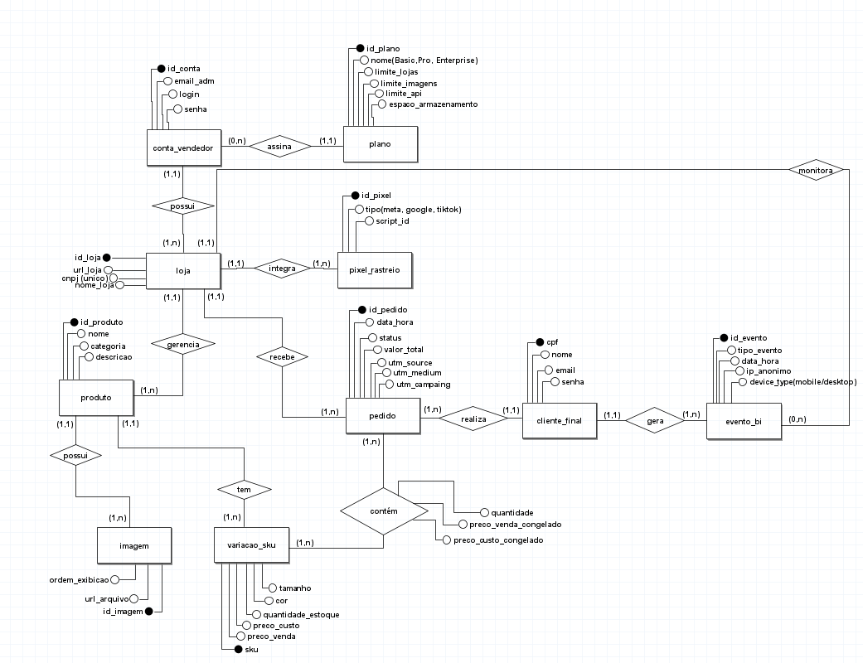
Figura 1: Diagrama Entidade-Relacionamento. Fonte: Elaborada pelos autores.

4 GUIA DE INSTALAÇÃO E EXECUÇÃO
Para implantar e executar a plataforma em um ambiente local de desenvolvimento ou testes, é imprescindível que o sistema hospedeiro possua o Docker e o Docker Compose instalados. O processo de inicialização segue as etapas descritas abaixo.
Primeiramente, deve-se clonar o repositório oficial do projeto e acessar a pasta raiz através dos comandos de terminal:
git clone https://github.com/braian-data/ecommerce-marketing-bi-saas.git
cd ecommerce-marketing-bi-saas.
Antes de iniciar os contêineres, é obrigatória a criação do arquivo de variáveis de ambiente. O repositório não inclui o arquivo .env por questões de segurança. Escolha o método adequado ao seu sistema operacional para gerar as configurações de roteamento do banco de dados e da API:
Opção A: Criação Manual (Compatível com todos os Sistemas Operacionais) Crie um arquivo nomeado estritamente como .env na raiz do projeto e insira o seguinte conteúdo:
DEBUG=True DATABASE_URL=postgres://postgres:postgres@db:5432/ecommerce_db NEXT_PUBLIC_API_URL=http://localhost:8001

Opção B: Criação via Terminal (Ambientes POSIX - Linux, macOS ou WSL) Execute o comando abaixo na raiz do projeto:
cat <<EOF> .env
DEBUG=True DATABASE_URL=postgres://postgres:postgres@db:5432/ecommerce_db NEXT_PUBLIC_API_URL=http://localhost:8001
EOF

Opção C: Criação via Terminal (Windows PowerShell) Execute o comando abaixo na raiz do projeto:
@"
DEBUG=True DATABASE_URL=postgres://postgres:postgres@db:5432/ecommerce_db NEXT_PUBLIC_API_URL=http://localhost:8001
"@ | Out-File -FilePath .env -Encoding utf8

Em seguida, os contêineres devem ser construídos e iniciados em segundo plano através do comando:
docker compose up -d --build.
Com a infraestrutura ativa, é necessário estruturar o banco de dados. O comando a seguir aplica as migrações estruturais no PostgreSQL através do contêiner do backend:
docker compose exec backend python manage.py migrate.
Por fim, para que a plataforma funcione corretamente, é necessário popular o banco com os planos de assinatura através do comando seed:
docker compose exec backend python manage.py shell -c "from api.models import Plano; Plano.objects.get_or_create(id=1, defaults={'nome': 'Premium', 'limite_lojas': 10, 'limite_imagens': 100, 'limite_api': 1000, 'espaco_armazenamento': 5000})".
A aplicação de interface estará acessível via navegador através do endereço local na porta 3000.

- GUIA DE USO E TESTES (FLUXO LINEAR)
Para validar a integridade e as funcionalidades da arquitetura multi-tenant, elaborou-se o seguinte fluxo de testes lineares, que simula o ciclo de vida completo da plataforma — desde o onboarding do lojista (B2B) até a conversão do consumidor final (B2C).

1. Autenticação e Provisionamento de Tenant: Acesse a aplicação e navegue até a interface de registro. A inserção dos dados de lojista aciona a criação de um usuário criptografado e isola o seu escopo no banco de dados compartilhado.
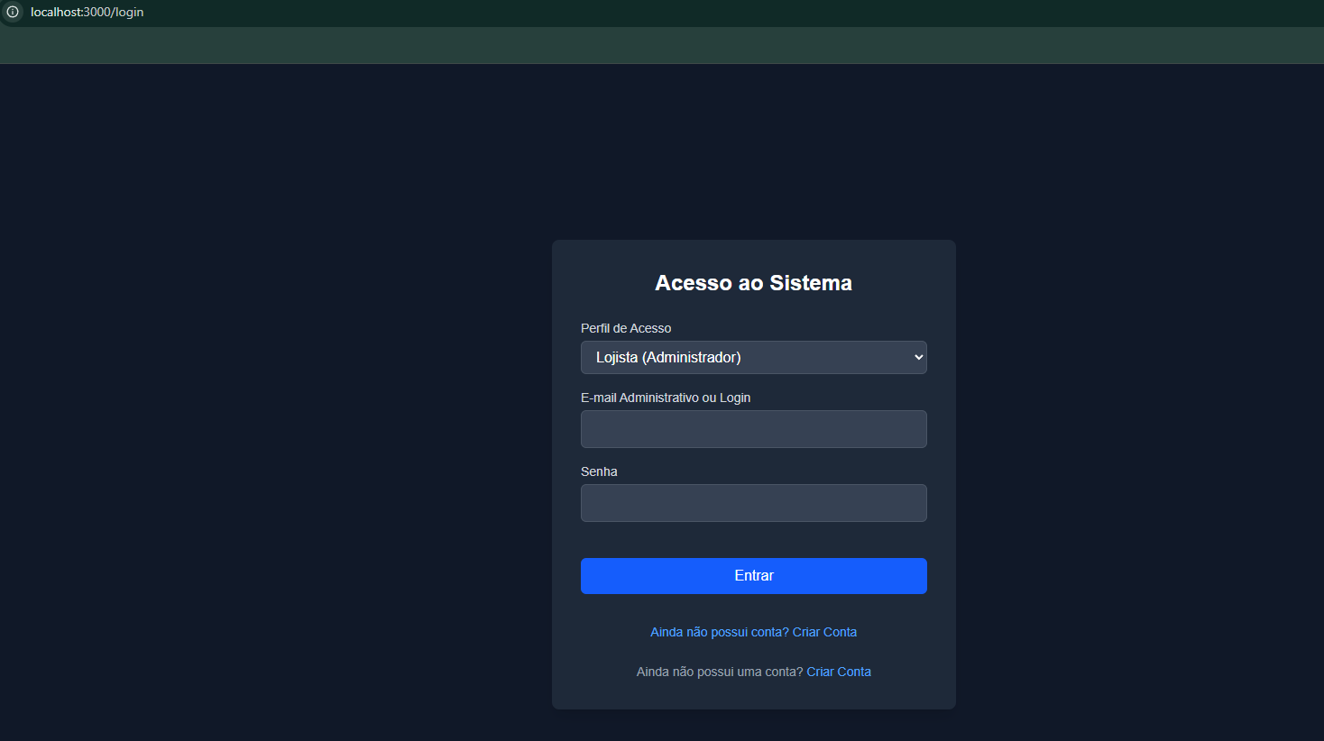 Figura 2: Interface de Autenticação. Fonte: Elaborada pelos autores.
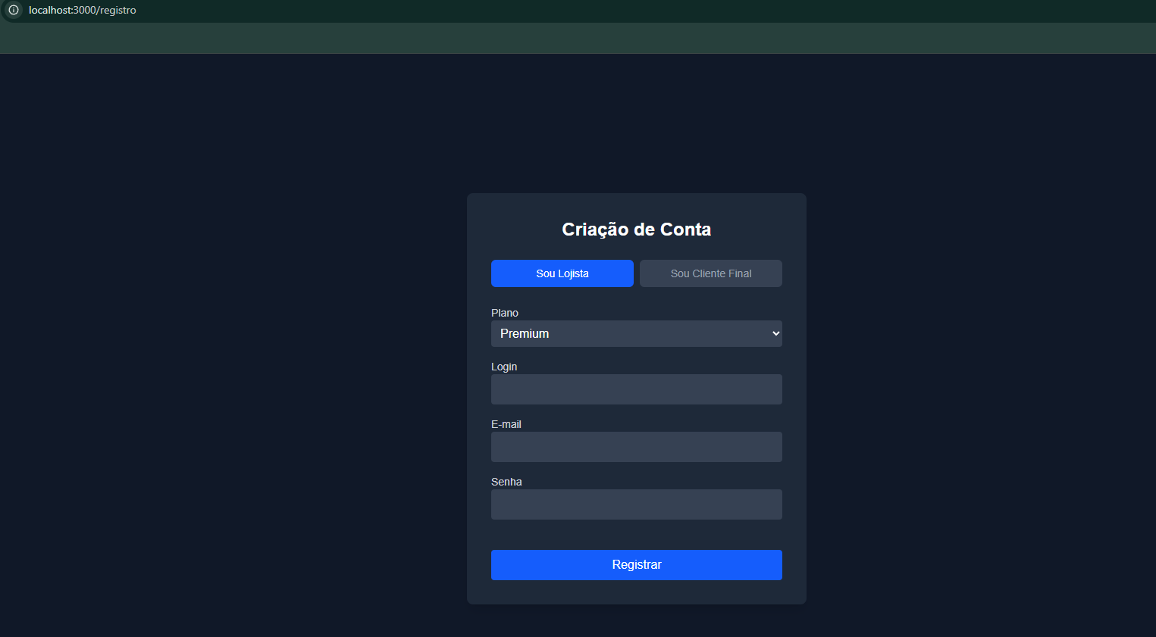
Figura 3: Interface de Registro. Fonte: Elaborada pelos autores.

2. Painel Central do Lojista (Dashboard Base): Após a autenticação via JWT, o usuário é redirecionado ao seu painel administrativo. Esta interface atua como o núcleo operacional, exibindo os módulos de gestão e as métricas financeiras (neste estágio, zeradas).
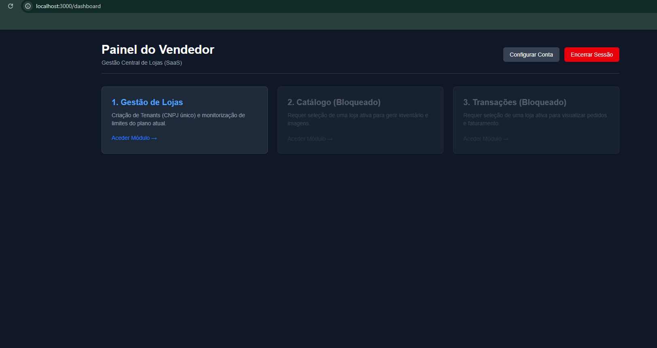Figura 4: Dashboard Administrativo B2B. Fonte: Elaborada pelos autores.
3. Gestão de Identidade e Segurança: Para validar o motor de deleção em cascata, acesse a rota de configurações de conta. Este módulo permite a atualização segura de credenciais e a exclusão permanente do tenant, que inativa automaticamente todas as lojas e produtos atrelados.
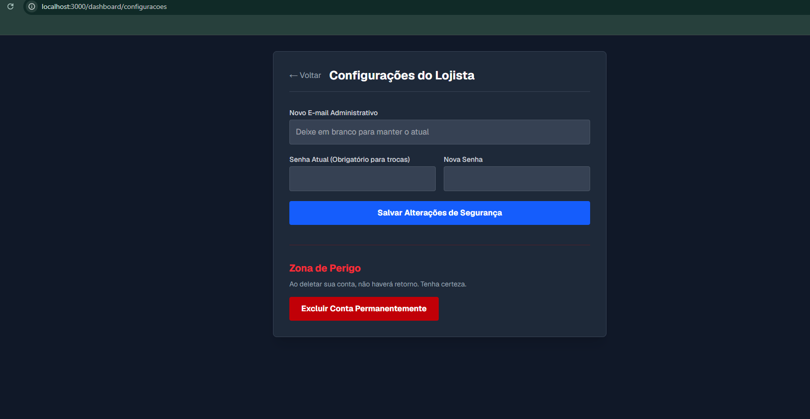Figura 5: Módulo de Configurações do Lojista. Fonte: Elaborada pelos autores.
4. Operação de Catálogo e Integridade Relacional: Acesse o módulo de gestão de loja e cadastre um novo produto informando título, preço e efetuando o upload do ativo de imagem. O sistema exibe o grid de produtos com o controle de inativação lógica (Soft Delete), que oculta produtos sem destruir a integridade referencial com o banco de dados.
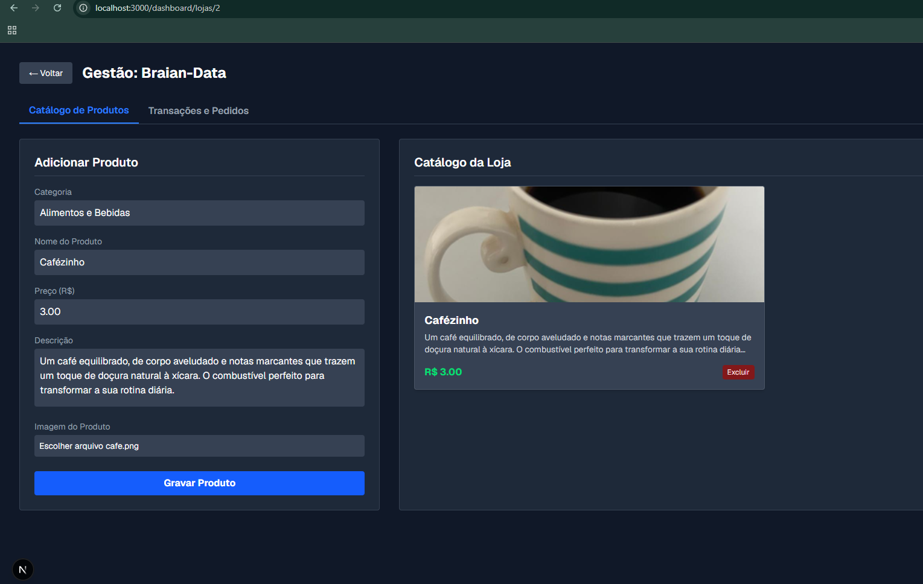Figura 6: Gestão de Catálogo e Motor de Deleção. Fonte: Elaborada pelos autores.
5. Renderização de Vitrine (Visão B2C): Emulando o consumidor final, acesse o link público gerado para a loja. Valide a entrega do catálogo pré-renderizado pelo servidor (SSR) no Next.js, otimizado para métricas de motores de busca (SEO).
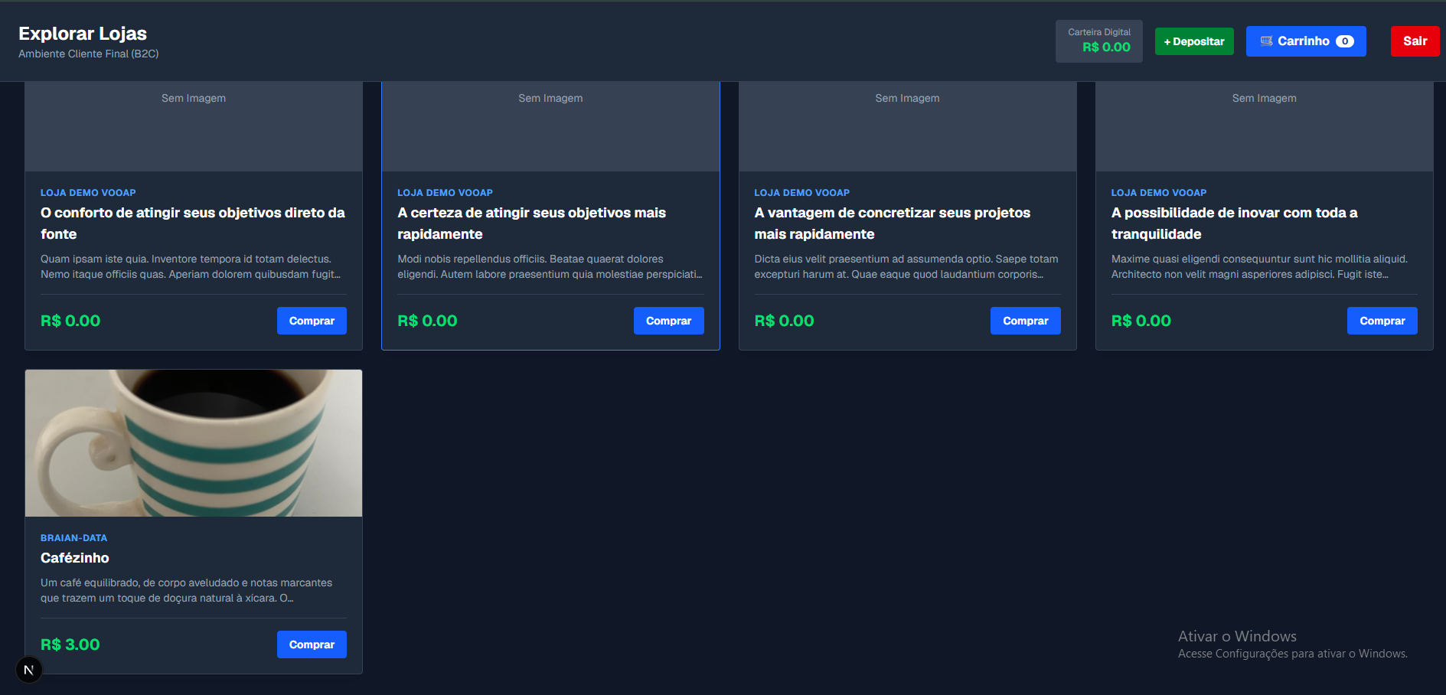Figura 7: Vitrine Pública do Cliente Final B2C. Fonte: Elaborada pelos autores.
6. Motor Transacional e Checkout: No ambiente B2C, adicione o produto ao carrinho de compras e inicie o fechamento do pedido. Preencha os dados fictícios de entrega e confirme a transação para alimentar a base de dados relacional e acionar a API de telemetria.
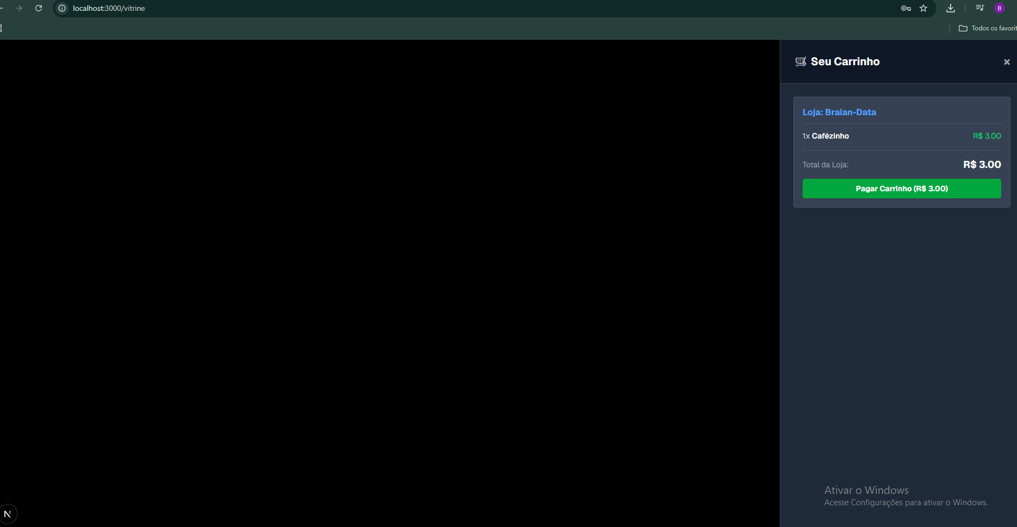Figura 8: Fluxo de Checkout e Carrinho de Compras. Fonte: Elaborada pelos autores.
7. Business Intelligence e Faturamento: Retorne à sessão do lojista no Dashboard principal. Valide a mutação de estado do sistema visualizando a contabilização imediata do pedido aprovado e a atualização dos gráficos de inteligência de negócios (BI), comprovando a comunicação de ponta a ponta do ciclo de vendas.
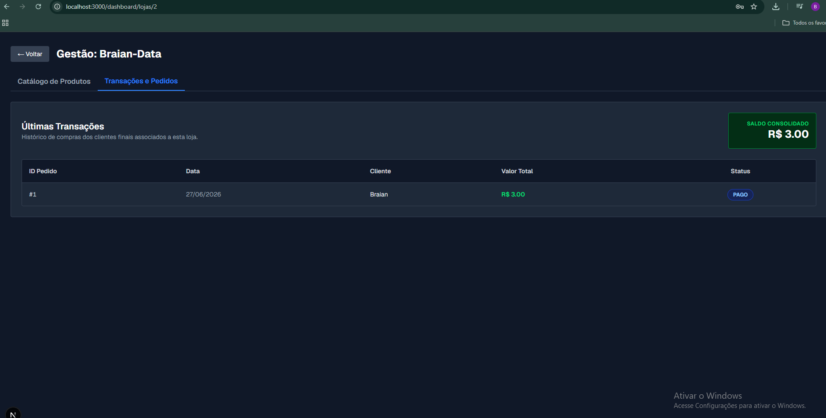
Figura 9: Painel Analítico Pós-Transação (BI). Fonte: Elaborada pelos autores.
6 ORGANIZAÇÃO ÁGIL E BACKLOG
O desenvolvimento utilizou metodologias ágeis com o auxílio do ClickUp. O backlog do produto foi organizado em Sprints com quadros Kanban, priorizando a entrega incremental das funcionalidades do sistema, garantindo a rastreabilidade entre as demandas de negócio e a implementação técnica.
7 VERSIONAMENTO E GITHUB
O código foi versionado no GitHub utilizando uma estratégia de feature branches para garantir o trabalho colaborativo sem conflitos. As mensagens de commits seguiram o padrão de boas práticas:
- feat: para novas funcionalidades (ex: tela de login);
- fix: para correções de bugs;
- refactor: para melhorias na camada de services do backend.

8 EQUIPE E COLABORADORES
O presente projeto foi desenvolvido por uma equipe dedicada de 15 estudantes, estruturada segundo metodologias ágeis, distribuída nas seguintes frentes:
- PO+DEV: Braian Soares Mesquita
- SM+DEV: Caio Lopes Ramos
- DEVS:
  - Thalles Henriques
  - Patrick Modesto Linhares da Silva
  - Jonas Portilho Ribeiro
  - Fabio Esmilde Machado de Souza
  - Daniel Ramos da Silva
  - João Pedro Sant'Ana de Souza
  - Luiz Eduardo dos Santos Silva
  - Emerson Nascimento de Lima
  - Vinícius Silva Tavares
  - Kristian Barboza Lopes
  - Gabriel Ferrari Freitas de Castro
  - Victor Menezes Florentino
  - Lucas Machado

9 CONCLUSÃO
O desenvolvimento da Plataforma Web B2B2C validou a viabilidade técnica e a eficiência de integrar ferramentas de vendas e Business Intelligence (BI) em um ambiente SaaS. A utilização combinada do framework Django no backend com Next.js no frontend provou-se uma escolha arquitetural acertada. Enquanto o Python lidou de forma otimizada com a complexidade do isolamento lógico de dados inerente à arquitetura multi-tenant, o TypeScript no frontend assegurou uma renderização veloz e segura, fator determinante para a retenção de clientes em lojas virtuais.
A conteinerização via Docker garantiu que o ambiente de execução desenvolvido e testado de forma distribuída pelos 15 membros da equipe mantivesse sua fidelidade, mitigando gargalos de integração de infraestrutura. Além disso, os testes lineares confirmaram que a autenticação via JWT atende aos requisitos modernos de segurança, protegendo as transações financeiras e o catálogo de produtos contra acessos não autorizados.
Do ponto de vista negocial, a plataforma entrega valor ao diminuir a barreira tecnológica para que pequenos empresários atuem no comércio eletrônico com ferramentas analíticas de grandes corporações. Como perspectivas para trabalhos futuros, sugere-se a expansão das capacidades de processamento de dados do sistema, incluindo a integração de algoritmos de aprendizado de máquina para prever demandas de estoque e a criação de métricas avançadas de BI, consolidando a plataforma como uma ferramenta analítica de ponta.

REFERÊNCIAS

ASSOCIAÇÃO BRASILEIRA DE NORMAS TÉCNICAS. NBR 10520: informação e documentação: citações em documentos: apresentação. Rio de Janeiro, 2002.
DJANGO SOFTWARE FOUNDATION. Django Documentation. 2026. Disponível em: https://docs.djangoproject.com/. Acesso em: 22 de junho de 2026.
DOCKER INC. Docker Compose Documentation. 2026. Disponível em: https://docs.docker.com/compose/. Acesso em: 22 de junho de 2026.
POSTGRESQL GLOBAL DEVELOPMENT GROUP. PostgreSQL 15 Documentation. 2026. Disponível em: https://www.postgresql.org/docs/15/. Acesso em: 22 de junho de 2026.
VERCEL INC. Next.js Documentation. 2026. Disponível em: https://nextjs.org/docs. Acesso em: 22 de junho de 2026.

